
“Corporación Educacional Gloria Méndez Briones”
“Educando con amor para formar grandes personas”

ASIGNATURA: Matemáticas NIVEL: Octavo

ACTIVIDAD N.º: 12 PROFESOR/A: Pamela Vargas V.

Objetivo de la actividad: Reforzar resolución de ejercicios y problemas de la unidad Números.

Instrucciones:
1.- Resuelve estos ejercicios de la primera unidad de Números que empezaremos la próxima semana:
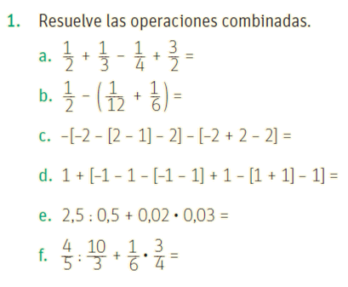
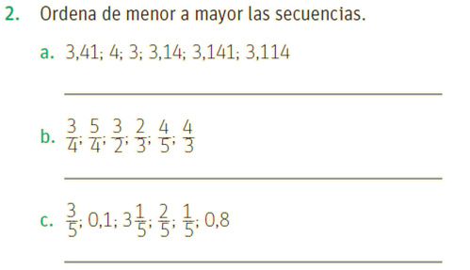

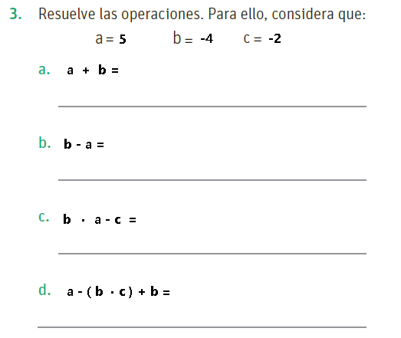
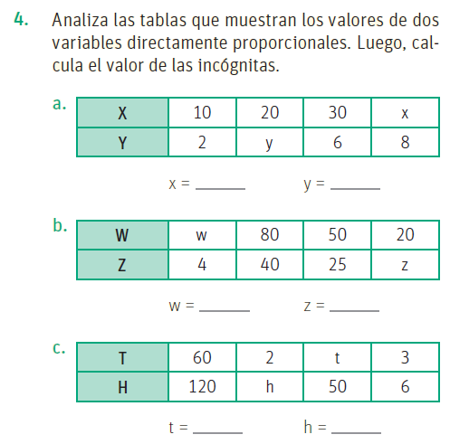
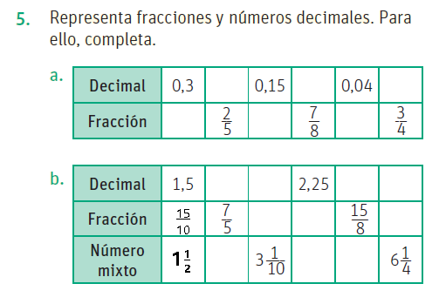

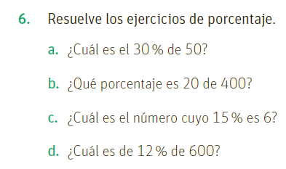

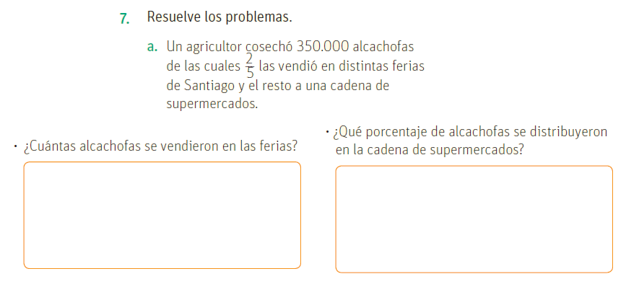

IMPORTANTE:
Para la corrección de la guía o alguna duda puedes enviarla a mi correo pamela.vargas@cegmb.cl

